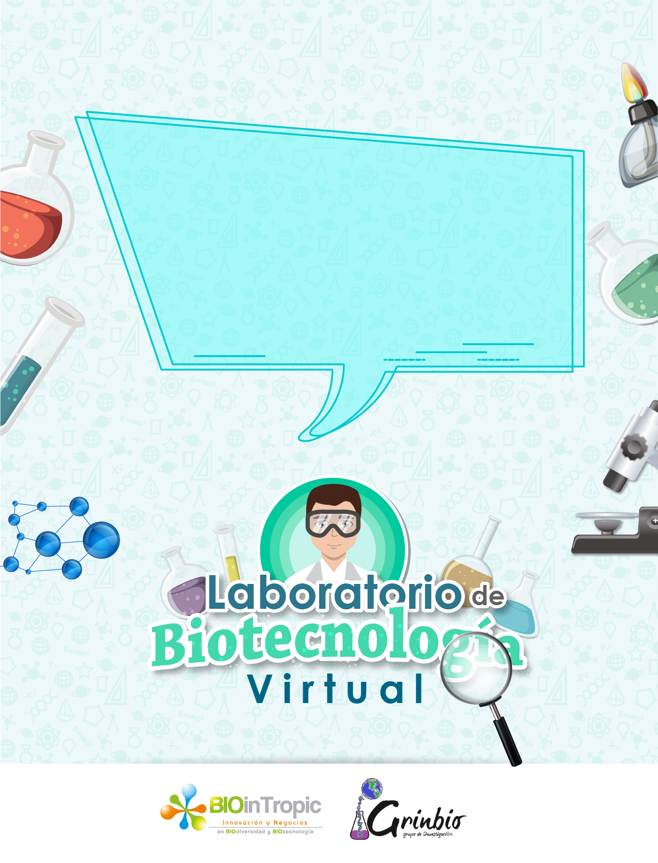

**Características morfológicas y fisiológicas de las plantas**

Modulo II: Establecimiento de cultivos vegetales in vitro

**Bienvenidos**

CONTEXTUALIZACIÓN

Introducción

El establecimiento de cultivos vegetales, usando técnicas que permitan el cultivo de plantas y células de plantas, en condiciones controladas y libres de enfermedades o microorganismos en el laboratorio, ha venido tomando fuerza en las últimas décadas, por los beneficios para la conservación de germoplasma y la propagación clonal masiva de plantas que permiten la homogenización de cultivos altamente productivos seleccionados por su gran adaptación y/o resistencia a diferentes climas y enfermedades, además de la obtención de metabolitos de interés para la producción de fármacos, e insumos para el campo.

El establecimiento de cultivos en laboratorios, se ha convertido en la herramienta básica de la biotecnología vegetal. Existen muchas técnicas y protocolos para propagar o multiplicar muchas especies vegetales, sin embargo, es muy importante considerar la gran biodiversidad vegetal, por lo que un factor importante del éxito en el proceso de establecimiento de los cultivos, es el conocimiento de las características morfológicas y fisiológicas de las plantas.

Es muy importante que cuando se vaya a trabajar con plantas se tenga en cuenta que la organización de las plantas es similar a la de los animales, en este módulo pretendemos enseñarte quelas plantas presentan características especiales, que permiten que células de cualquier tejido puedan convertirse en otro tejido o en otro individuo al diferenciarse, claro que estos procesos ocurren bajo la influencia de procesos metabólicos y condiciones especiales en la planta que al conocerlas permitan el entendimiento de las respuestas en cada cultivo y el cómo de los resultados deseados.

Cuando se realiza un cultivo in vitro se debe tener en cuenta que la respuesta de los tejidos están asociadas a la combinación del ambiente interno del tejido y la manera como este responde al microambiente que se genera en los recipientes de cultivo, que funcionan como factores estimuladores o inhibitorios para la producción de sustancias, , no es de extrañar que el tejido de las raíces cultivado in vitro se comporte de manera diferente que el tejido de una hoja o del tallo de la planta, pues, en cada uno de estos tejidos se producen y/o acumulan sustancias que pueden ser diferentes o similares, que provocan una respuesta distinta en los tejido.

Es importante también comprender que la producción de estas sustancias varía grandemente entre los diferentes grupos vegetales por lo que no es lo mismo trabajar con especies de pastos o helechos que trabajar con árboles de pinos o de mangos, cada tejido y cada planta tiene sus especificidades. Por esta razón el conocimiento de las sustancias, metabolismo de las plantas y los diferentes tejidos que la componen dentro de sus distintas clasificaciones, facilitan los procesos de investigación en el establecimiento de cultivos vegetales en el laboratorio.

Objetivo

El objetivo de esta unidad temática que usted pueda conocer la fisiología y morfología de las plantas, para que pueda emplear estos conocimientos en la aplicación del cultivo de plantas en el laboratorio.

Contenido

1 Introducción a la morfología y fisiología de las plantas

2 Niveles de organización de las plantas

2.1 Átomos

2.2 Moléculas

2.3 La célula vegetal

2.4 Tejidos

2.5 Órganos

2.6 Sistemas

3 Clasificación de las plantas

3.1 Briófitas

3.2 Pteridófitas

3.3 Gimnospermas

3.4 Angiospermas

4 Resumen

ESQUEMA

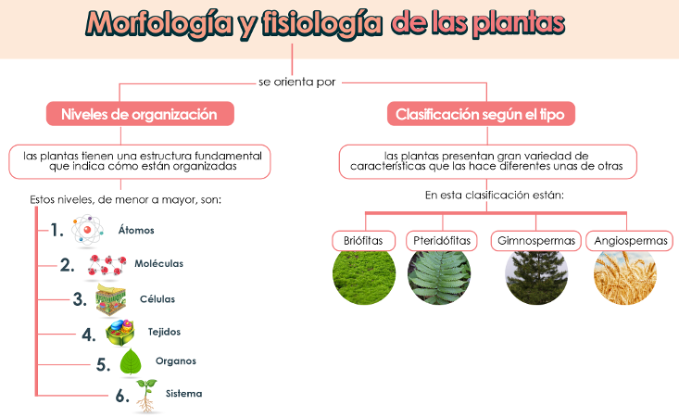

# Introducción a la morfología y fisiología de las plantas

Las plantas son organismos vivos, su historia data de hace millones de años atrás, de hecho, fueron los primeros seres vivos que colonizaron la tierra, hace 500 millones de años, cuando se desprendieron de sus antepasados, las algas verdes.

Estos seres que parecen inmóviles (plantas), siempre fijas en el suelo, se caracterizan porque generalmente presentan una coloración verde y no necesitan alimentarse de otros organismos para sobrevivir, sino que, ellas misma fabrican su propio alimento por medio de la fotosíntesis.

Al igual que nosotros, las plantas son organismos compuestos por [células eucariotas](https://definicion.de/eucariota/), que como hacen fotosíntesis están dentro de la calificación de organismos autótrofos, es decir, que pueden fabricar su propio alimento. A su vez estas [células](http://dle.rae.es/?id=8B5hd4v) se organizan para formar órganos y tejidos que hacen parte del cuerpo de la planta, todos estos órganos forman diferentes estructuras o sistemas que en su funcionalidad o procesos metabólicos segregan o producen sustancias necesarias para el crecimiento, mantenimiento, funcionamiento defensa de las plantas.

Además, las plantas se clasifican en diferentes grupos o taxones, esta clasificación facilita la manipulación, a la hora de establecer un cultivo i*n vitro*, ya que, no es lo mismo establecer un cultivo de musgo que de un árbol.

El cultivo *in vitro* de tejidos vegetales, es el cultivo de cualquier tejido o fragmento de una planta en un recipiente. Dependiendo del objetivo del trabajo o la investigación en el cultivo *in vitro*, te enfrentarás al reto de cultivar plantas de diferentes especies, encontrarás que cada una de ellas presenta características especiales, que puedes usar para lograr con éxito la propagación y el mejoramiento genético.

|  |
| --- |
|  |
| Además, que cuando vamos a tomar un fragmento de la planta lo que cultivamos en si es un tejido, lo que genera la necesidad de conocer como son, cuál es el funcionamiento de las células de las plantas y como es su organización en tejidos ya que, esto es primordial para lograr con éxito el establecimiento del cultivo, por eso iniciaremos presentándote algunas generalidades de las células vegetales y de los niveles de organización de las plantas. |
|  |

# Niveles de organización de las plantas

Las plantas al igual que los demás organismos vivos, tienen una estructura fundamental que indica cómo están organizados y como es el funcionamiento de los elementos que las forman.

Así, que al igual que los demás organismos, las plantas también están compuestas de átomos, que, a su vez, forman las células, que se organizan en tejidos y son estos tejidos los que forman los órganos, que dan origen a los sistemas que hacen funcional a las plantas

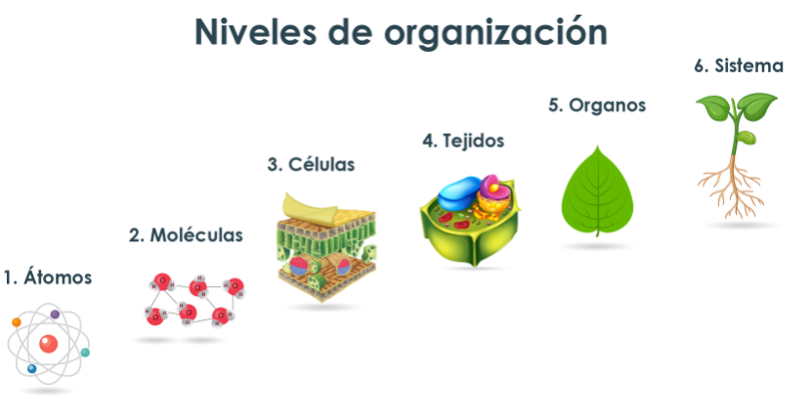

**Imagen 1.** Niveles de organización de las plantas, (2018)

|  |
| --- |
|  |
| Las estructuras que conforman el cuerpo de las plantas, son importantes para la funcionalidad, por esta razón, describiremos cada una de las estructuras fundamentales que componen a las plantas, detallando las células, los tejidos, su estructura y clasificación. |
|  |

## Átomos

Los átomos son los ladrillos para la construcción de moléculas, estos se caracterizan por ser imposible de dividir por métodos químicos, por eso la RAE los define como “partículas indivisibles por métodos químicos, formadas por un núcleo rodeado de electrones”. De esta manera son las unidades fundamentales que conforman las moléculas y por consiguiente los organismos vivos, los cuales están constituidos por estas moléculas. Principalmente existen algunos átomos que por su estructura son el cimiento de muchas de las moléculas que conforman a todos los organismos vivos, estos son los átomos de carbono (C), oxígeno (O), nitrógeno (N), fósforo (P), azufre (S) e hidrógeno (H).

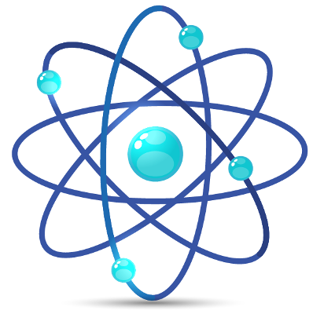

**Imagen 2.** Representación de un átomo de carbono.  
**Recuperado de:** [sp.depositphotos.com](https://sp.depositphotos.com/10696300/stock-photo-3d-render-of-atom.html), el 26 de diciembre del 2017.

|  |
| --- |
|  |
| Todas las moléculas de que conforman los seres vivos están conformadas por átomos, en el caso de las plantas sucede lo mismo las moléculas que conforman las células, los tejidos, órganos y sistemas vegetales están conformadas por átomos. |
|  |

## Moléculas

Las moléculas se forman cuando los átomos se unen buscando estabilizarse. Esta unión puede darse entre átomos iguales o diferentes, por ejemplo, el agua (H20) es una molécula formada por dos átomos de hidrogeno y uno de oxígeno, el dióxido de carbono (CO2) es una molécula formada por dos átomos de oxígeno y uno de carbono.

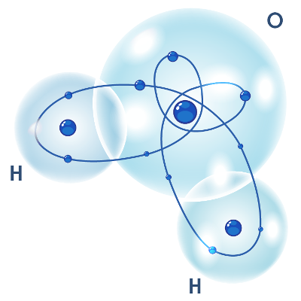

**Imagen 3.** Representación de una molécula de agua.  
**Recuperado de:** [www.biografiasyvidas.com](https://www.biografiasyvidas.com/tema/agua.htm), el 26 de diciembre del 2017.

Dentro de las moléculas están las proteínas, los lípidos, los ácidos nucleicos y los carbohidratos que conforman el grupo conocido como moléculas orgánicas.

|  |
| --- |
|  |
| En los niveles de organización de las plantas, la integración de diferentes moléculas orgánicas da origen a otras estructuras como la célula vegetal y a otras estructuras subcelulares conocidas como orgánulos las cuales se organizan y le dan sentido a la vida de las células vegetales que son la mínima unidad estructural y funcional de todas las plantas. |
|  |

## La célula vegetal

La célula vegetal, es considerada como la unidad funcional y estructural de las plantas, estás se encuentra limitada o definida por paredes, dentro de las cuales se llevan a cabo procesos bioquímicos que ocurren en su interior, constituyen un sistema complejo, organizado, dinámico que usa la energía del medio que los rodea para invertirla en la síntesis o fabricación de sustancias, para el crecimiento y reproducción de la planta.

Por su parte, las células vegetales se clasifican dentro del grupo de las células eucariotas, en este mismo grupo se encuentran las células animales, sin embargo, constan diferencias significativas en algunas estructuras y tamaño en ambas células.

Ahora bien, las células vegetales están conformadas por diferentes estructuras y organelas que de manera individual cumplen con una función, pero que en conjunto o unión permiten que la célula realice sus procesos metabólicos de transporte de sustancias, fabricación o síntesis de moléculas, degradación y absorción de moléculas, entre otros procesos que se realizan al interior de esta. Por eso les mostraremos cada una de las estructuras y organelas que conforman la célula.

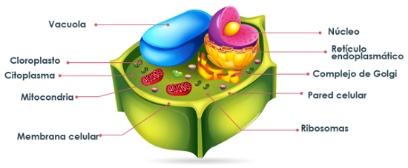

**Imagen 4.** Célula Vegetal.  
**Recuperado de:** [www.tes.com](https://www.tes.com/lessons/hTQotkX05hK_2w/celula-animal-y-vegetal), el 15 de diciembre de 2017.

**Membrana celular**

[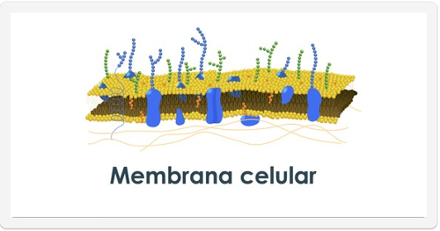](http://streaming.udem.edu.co/files/1400-membrana-celular.mp4)

**Video 1.** Membrana Celular.

**Duración:** 1:09 (un minuto y diecinueve segundos)

La membrana de las células vegetales es una estructura que se encarga de contener el interior de la célula, de la protección de la célula frente a cambios externos, del transporte selectivo de sustancias o moléculas al interior de la célula y de permitir el paso de información del interior de la célula al exterior por medio de receptores.

La membrana celular está constituida por lípidos[1], proteínas[2] y glucósidos[3], aunque en sí la estructura de la membrada está condicionada por lípidos que se disponen en su parte hidrofóbica[4] al centro de la membrana y en su parte hidrofílica[5] en contacto con el agua formando una bicapa que le confieren la permeabilidad a la membrada a la membrana celular. Las proteínas se incrustan o anclan en la bicapa para darle fluidez a la membrana, además de cumplir diferentes funciones de transporte y conexión, ya que se encuentran en contacto con el interior y exterior de la célula. Mientras que los glucósidos se ubican en la superficie de la membrana y están en contacto con el exterior de la célula unidos a los lípidos y membranas.

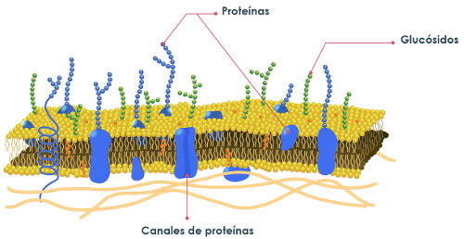

**Imagen 5. Membrana plasmática.  
Modificado de:** [**www.dreamstime.com**](https://www.dreamstime.com/stock-illustration-cell-membrane-illustration-plasma-detailed-image52348362)**, el 6 de diciembre de 2017.**

**Núcleo**

**[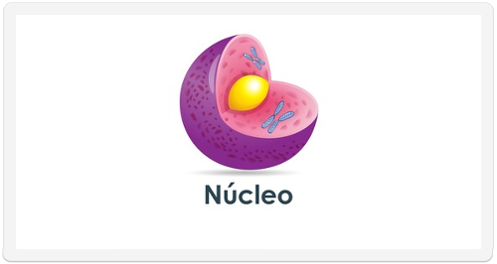](http://streaming.udem.edu.co/files/1401-nucleo.mp4)**

**Video 2**  Núcleo.

**Duración:** 0:46 (cuarenta y seis segundos)

El **núcleo** que se encuentra en las células tanto animal como vegetal, generalmente presentan formas regulares o irregulares, además de tener un tamaño, porosidad, un y número variable de pendiendo de la célula y una membrana nuclear. En su interior se encuentra almacenado el ADN o material genético de las células organizado en unidades independientes conocidas como cromosomas.

En el interior del núcleo se controlan y llevan a cabo los procesos de replicación celular como duplicación del ADN, ensamblaje de ribosomas para la síntesis de proteínas y sitio de control de las actividades metabólicas de la célula.

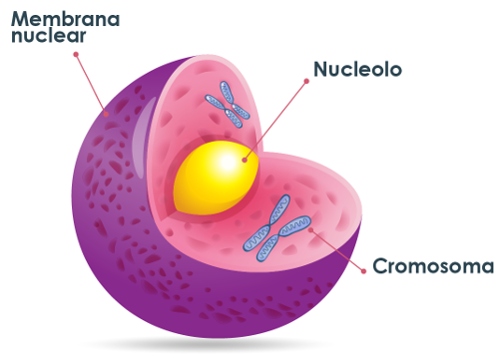

**Imagen 6. Núcleo de la célula.   
Recuperado de:** [**maideowordpress.wordpress.com**](https://maideowordpress.wordpress.com/2016/01/17/introduccion-a-la-biologia-celular/)**, el 6 de diciembre de 2017.**

**Citoplasma**

**[](http://streaming.udem.edu.co/files/1399-citoplasma.mp4)**

**Video 3**  Citoplasma.

**Duración:** 0:44 (cuarenta y cuatro segundos)

El citoplasma es un gel (semilíquido),en el cual se encuentra suspendido un sistema de estructuras celulares conocidos como organelos u órganos, que presentan un sistema de fibras proteínicas llamado citoesqueleto que permite el desplazamiento organizado y coherente de las estructuras, permitiendo con esto el funcionamiento adecuado de la célula. La composición del citoplasma es principalmente agua, iones inorgánicos y moléculas orgánicas pequeñas, macromoléculas y enzimas solubles.

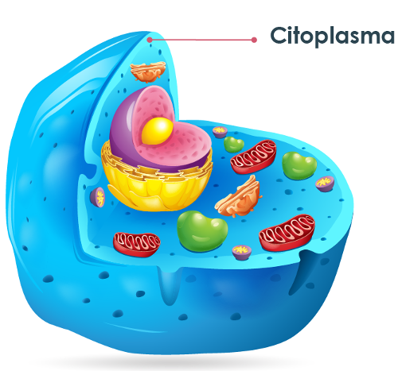

**Imagen 7.** Citoplasma de una célula eucariota.  
**Recuperado de:** [**www.thinglink.com**](https://www.thinglink.com/scene/617061984499662849), el 6 de diciembre de 2017.

**Vacuola**

[](http://streaming.udem.edu.co/files/1402-vacuola.mp4)

**Video 4**  Vacuola.

**Duración:** 0:46 (cuarenta y seis segundos)

La Vacuola es una organela llena de líquido que tienen forma esférica y diámetro variable, se encuentra limitada por una membrana simple; cumple la función de almacenamiento y su contenido líquido está conformado por agua y altas concentraciones de sales inorgánicas, azúcares y otras sustancias.

Las células vegetales se caracterizan por tener una sólo vacuola que ocupa la mayor parte del citoplasma y se ocupa del almacenamiento de los desechos que se producen al interior y da soporte apoyando los procesos de crecimiento celular.

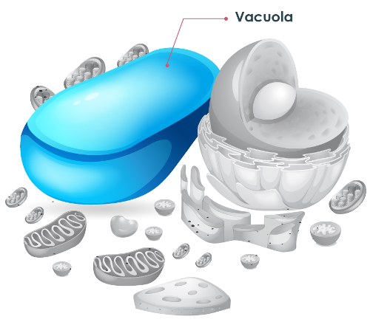

**Imagen 8.** Vacuola.  
**Recuperado de:** [**www.stephsnature.com**](http://www.stephsnature.com/lifescience/vacuole.htm), el 15 de diciembre de 2017.

**Mitocondria**

[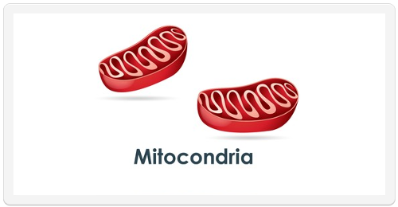](http://streaming.udem.edu.co/files/1403-mitocondria.mp4)

**Video 5**  Mitocondria.

**Duración:** 0:39 (treinta y nueve segundos)

La Mitocondria se caracteriza por tener forma variable, pueden ser cilíndricas ovoides, esféricas y en forma de Y, en la mitocondria se realizan los procesos de respiración celular mediante reacciones de oxidación de moléculas orgánicas que libera la energía almacenada en los enlaces químicos, utilizando O2como fuente de energía química, para la realización de procesos celulares.

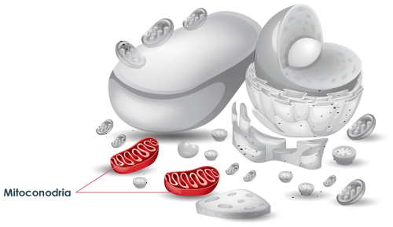

**Imagen 9.** Mitocondria.  
**Recuperado de:** [**www.animales.website**](https://www.animales.website/mitocondria/), el 6 de diciembre de 2017.

**Retículo endoplasmático**

**[](http://streaming.udem.edu.co/files/1404-reticulo-endoplasmatico.mp4)**

**Video6**  Retículo endoplasmático.

**Duración:** 1:39 un minuto y (treinta y nueve segundos)

El Retículo endoplasmático liso (R.E.L) está conformado por una serie de sacos o bolsas aplanadas y túbulos membranosos, este cumple la función de sintetizar lípidos y derivados de lípidos como quilomicrones intestinales, lipoproteínas, ácidos biliares, además está involucrado en la [**detoxificación**](https://definicion.de/detoxificacion/) celular de sustancias liposolubles como insecticidas, drogas, medicamentos y desechos industriales.

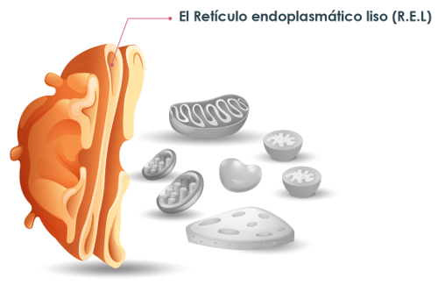

**Imagen 10.** Retículo endoplasmático liso.  
**Recuperado de:** [**www.thinglink.com**](https://www.thinglink.com/scene/765166688155992066), el 18 de diciembre de 2017.

El Retículo endoplasmático rugoso o granular (R.E.R) es semejante al R.E.L, porque tiene las bolsas aplanadas y túbulos membranosos interconectados, aunque diferencian porque el R.E.R tiene en la superficie de su membrana externa ribosomas. Las funciones del R.E.R son la circulación intracelular de sustancias que no se liberan al citoplasma, la síntesis de proteínas que serán exportadas al exterior de la célula o proteínas que harán parte de una organela, además de las proteínas residentes o proteínas que hacen parte del mismo R.E.Ry el almacenamiento de las proteínas sintetizadas en los ribosomas adheridos a él.

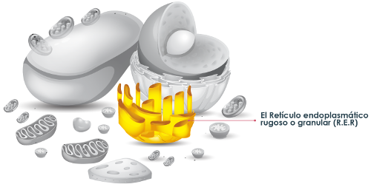

**Imagen 11.** Retículo endoplasmático rugoso.  
**Recuperado de:** [**www.john-zhu.com**](http://www.john-zhu.com/portfolio/illustrations/), el 15 de diciembre de 2017.

**Complejo de Golgi**

**[](http://streaming.udem.edu.co/files/1407-complejo-de-golgi.mp4)**

**Video7**  El complejo de Golgi.

**Duración:**

El complejo de Golgi es un apilamiento de sacos aplanados, con bordes hinchados, rodeados por vesículas o cisternas, cumple la función de procesar y compactar el material que circula al interior de la célula o que va a salir de ella, además de la glicosilacióny empaquetamiento, maduración y secreción de lípidos y proteínas producidos en el retículo endoplasmático.

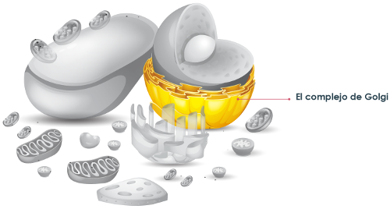

**Imagen 12.** Aparato de Golgi.  
**Recuperado de:** [**atomic-adam-biology-analogy.weebly.com**](https://atomic-adam-biology-analogy.weebly.com/golgi-apparatus.html), el 18 de diciembre de 2017.

**Ribosomas**

**[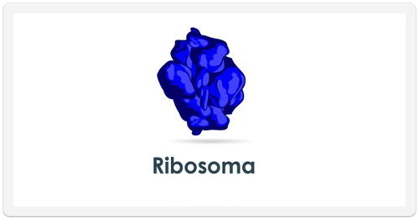](http://streaming.udem.edu.co/files/1327-ribosomas.mp4)**

**Video 8**  Ribosoma.

**Duración:** 0:42 (cuarenta y dos segundos)

Los ribosomas son cuerpos esféricos o elípticos que cumplen la función de sintetizar las proteínas en el citoplasma o en el retículo endoplasmático rugoso. Una parte de las proteínas sintetizadas pasan a ser parte de las membranas citoplasmáticas o proteínas de secreción, generalmente estas son sintetizadas por los ribosomas adheridos y se almacenan en el retículo endoplasmático rugoso, las proteínas que se sintetizan en los ribosomas libres en el citoplasma se empaquetan y quedan en el [**hialoplasma**](https://es.oxforddictionaries.com/definicion/hialoplasma)**.**

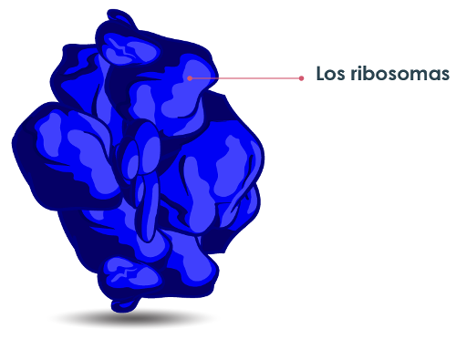

**Imagen 13. Ribosomas.  
Recuperado de:** [**www.canalgif.net**](http://www.canalgif.net/Gifs-animados/Ciencias/Ribosomas.asp)**, el 18 de diciembre de 2017.**

**Pared celular**

**[](http://streaming.udem.edu.co/files/1406-pared-celular.mp4)**

**Video 9**  Pared celular.

**Duración:** 0:57 (cincuenta y siete segundos)

La pared celular es una capa externa que rodea toda la célula vegetal y cumple la función de darle forma a la célula, regular el volumen de esta, reconocimiento de proteínas o partículas, absorción, transpiración y defensa contra patógenos. Generalmente está conformada por dos capas, la primera es la lámina media que esta principalmente conformada por pectina, microfibrillas de celulosa ubica una matriz de hemicelulosa, pectosa y glucoproteínas, la segunda lámina está compuesta por microfibrillas ubicadas de forma paralela. Estas capas le confieren elasticidad y resistencia.

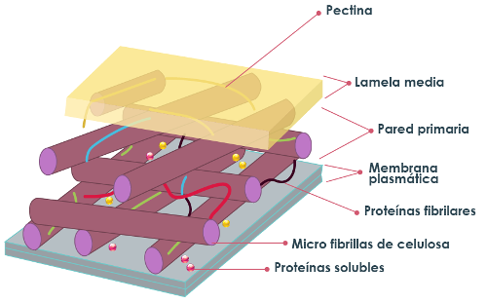

**Imagen 14. Pared celular.  
Recuperado de:** [**www.google.com.co**](https://www.google.com.co/search?q=pared+celular+de+plantas&source=lnms&tbm=isch&sa=X&ved=0ahUKEwjv9c7bxI_ZAhUEj1kKHcPCBbUQ_AUICigB&biw=911&bih=392#imgdii=EpAUAmpVpZjIXM:&imgrc=Vn5hPepYJ3r7YM)**, el 5 de febrero de 2018.**

**Cloroplasto**

[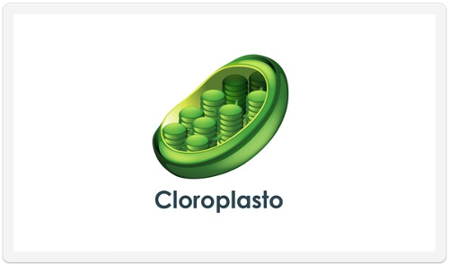](http://streaming.udem.edu.co/files/1408-cloroplasto.mp4)

**Video 10**  Clorplasto.

**Duración:**

Los cloroplastos son plastidios exclusivos de las células vegetales, existen diferentes tipos de plastidios en las células vegetales que se especializan en la síntesis de diferentes moléculas. Los plastidios de los cloroplastos son el encargado de producir o sintetizar clorofila que cumple la función de realizar la fotosíntesis, además de participar en la síntesis de aminoácidos, ácidos grasos y de proveer un espacio temporal para el almacenamiento de almidones. Estos plastidios están rodeados por una membrana doble y al igual que las mitocondrias los cloroplastos son organelos semiautónomos, pues poseen su propio DNA y ribosomas para sintetizar sus propias proteínas.

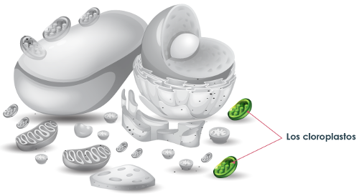

**Imagen 15.** Cloroplastos.  
**Recuperado de:** [**askabiologist.asu.edu**](https://askabiologist.asu.edu/clorofila-y-cloroplastos), el 18 de diciembre de 2018.

|  |
| --- |
|  |
| Todas las estructuras nombradas anteriormente y que conforman la célula hacen que esta sea funcional y cumpla con el metabolismo para producir la energía necesaria y sobrevivir. Al igual que las demás especies las células vegetales también se unen para formar otro tipo de estructuras y tejido, como veremos más adelante. |
|  |

## Tejidos

Los tejidos son agrupaciones de células de un mismo origen o condición, que se unen unas con otras de manera sólida, para generar una estructura maciza o laminar que cumple una función. En las plantas existen 4 tipos diferentes de tejidos, que cumplen varias funciones como crecimiento, conducción, nutrición y protección. Estos tejidos son:

1. Meristemático
2. Epidérmico
3. Fundamental
4. Vascular

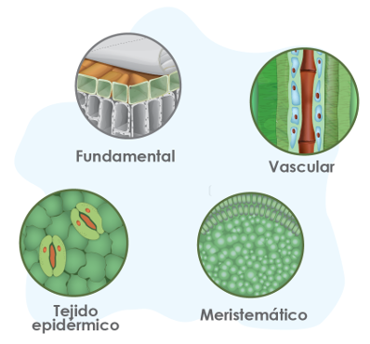

**Imagen 16.** Tipos de tejidos vegetales.  
**Recuperado de:** [www.cuentosdedoncoco.com](http://www.cuentosdedoncoco.com/2014/05/tejidos-vegetales-resumen.html), el 18 de Diciembre del 2017.

**Tejido meristemático**

[](https://uvirtualinvestigacion.udem.edu.co/pluginfile.php/6841/mod_forum/attachment/582/AU027_tejido%20meristematico%20con%20musica.mp3)

**Audio 1.** Tejido meristemático.

**Duración:** 0:49 (cuarenta y nueve segundos)

El tejido meristemático o tejido formador esta constituidos por células que se dividen activamente llamadas células meristemáticas, estas son isodiamétricas o iguales y con un gran contenido de protoplasma o contenido celular.

Las células meristemáticas dan origen a todos los demás tejidos es decir son totipotentes y generalmente se encuentran en todas las partes de la planta que están en crecimiento. En la planta existen dos tipos de meristemo, el primario y el secundario, el primerio se encuentra en las partes jóvenes o en crecimiento de las plantas por ejemplo en las yemas ubicadas en la punta o vértice del tallo (meristemo apical) o en los nudos para dar formación a las ramas (meristemos laterales) y a nivel radicular (meristemo radicular) que da origen a el crecimiento primario de la raíz de demás tejidos primarios que conforman la raíz.

El meristemo secundario se encuentra en las partes de la planta ya desarrollada o tejido viejo y son responsables del grosor, del tallo y las raíces en las cuales da origen a las raíces secundarias, también se encuentra en el felógeno que crea una capa protectora en el interior y exterior del tallo llamadas súber y felodermis.

|  |  |
| --- | --- |
|  | **Importancia del meristemo en el cultivo in vitro de plantas** |
|  |
| Este tipo de tejidos en importante en el cultivo in vitro de tejidos vegetales, porque los meristemos se caracterizan por ser células libres de virus y cualquier enfermedad, debido a los procesos de división celular que ocurren en este tipo de tejidos, por lo que el establecimiento de un cultivo a partir de meristemos garantizaría que esté libre de virus, enfermedades y cualesquiera microorganismos. |
|  |

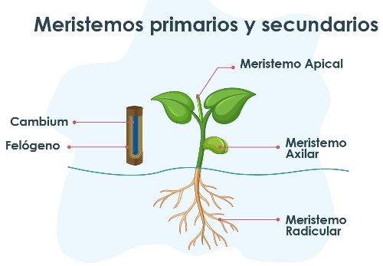

**Imagen 17**. Meristemos primarios y secundarios de las plantas, (2018)

**Tejido Epidérmico**

[](https://uvirtualinvestigacion.udem.edu.co/pluginfile.php/6841/mod_forum/attachment/583/AU028_tejido%20epidermico%20con%20musica.mp3)

**Audio 2.** Tejido epidérmico

**Duración:** 0:32 (treinta y dos segundos)

El tejido epidérmico cumple la función de proteger por eso recubre las hojas, los tallos y las raíces, dependiendo el órgano donde se encuentre recibe diferentes nombres, por ejemplo, recibe el nombre de epiblema cuando recubre la raíz, epitelio cuando recubre las flores y epidermis cuando recubre las hojas y los tallos. Las células que forman los tejidos epidérmicos carecen de clorofila y tienen forma aplanada y se forman en cutícula o capa protectora, pelos que protegen la cutícula y aumentan la absorción de agua y nutrientes, en algunos casos segregan sustancias pegajosas o urticantes. En la epidermis es factible encontrar dispersos los estomas que son poros que permiten la el intercambio gaseoso.

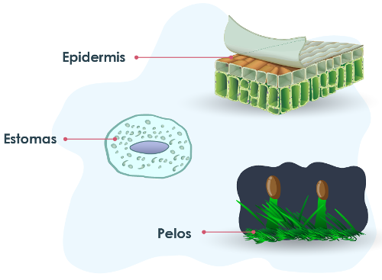

**Imagen 18**. Tejido epidérmico, (2018)

**Tejido Fundamental**

[](https://uvirtualinvestigacion.udem.edu.co/pluginfile.php/6841/mod_forum/attachment/584/AU029_tejido%20fundamental%20con%20musica.mp3)

**Audio 3.** Tejido fundamental

**Duración:** 0:32 (treinta y dos segundos)

El tejido fundamental o de sostén se considera el esqueleto de la planta, confiriéndoles la fuerza, solidez y resistencia para que pueda mantenerse erguida y sostener las ramas durante los vientos y la lluvia. Este está conformado por el parénquima, colénquima y esclerénquima. Las células del parénquima son las encargadas de realizar la fotosíntesis en el tallo y hojas verdes, además de almacenar sustancias como almidón y lípidos para el sostenimiento de la planta, mientras que las células de la colénquima sirven de sostén en plantas jóvenes y herbáceas, el esclerénquima conforma las partes más duras de las plantas, este tejido está conformado por células muertas que sirven de sostén a toda la planta.

En biotecnología el parénquima es un tejido de gran importancia porque puede ser manipulado e inducido a la desdiferenciación bajo estímulos externos para formar otros tejidos e incluso puede permitir la formación de tejido meristemático, generando con ello gran cantidad de acciones biotecnológicas con bajo impacto sobre el material vegetal de partida. Por ejemplo, procesos de propagación masiva de plantas a partir de un fragmento de hoja o tallo.

**Tejido Vascular**

[](https://uvirtualinvestigacion.udem.edu.co/pluginfile.php/6841/mod_forum/attachment/585/AU030_tejido%20vascular%20con%20musica.mp3)

**Audio 4.** Tejido vascular

**Duración:** 0:36 (treinta y seis segundos)

El tejido vascular es el encargado de conducir la savia o agua y sales minerales absorbidas por la raíz y que fluyen a través de esta y el tallo hasta ser distribuida por toda la planta especialmente las hojas. El tejido vascular esta generalmente constituido por dos tipos de tejidos, el xilema y el floema. El xilema es el encargado de transportar el agua y los nutrientes absorbidos por las raíces a las hojas, está constituido por células llamada traqueidas que forman vasos conectores. El floema es el encargado de transportar los productos de la fotosíntesis y azucares disueltos a todas las áreas de la planta incluyendo la raíz, esta constituidos por unas células llamadas cribosas.

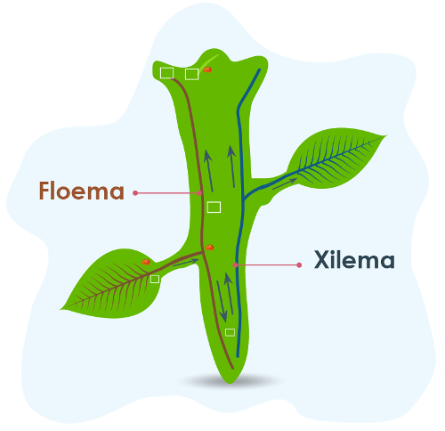

**Imagen 19.** Tejido vascular.  
**Recuperado de:** [**www.ciencia.cl**](http://www.ciencia.cl/CienciaAlDia/volumen5/numero2/articulos/articulo3.html), el 18 de diciembre de 2018.

|  |
| --- |
|  |
| Al igual que las células se unen para formar tejidos, los tejidos se unen para formar diferentes órganos que cumples variedad de funciones en la planta como lo veremos ahora. |
|  |

## Órganos

Las plantas tienen sistemas complejos compuestos por órganos que están formados por diferentes tipos de tejidos, los órganos conforman el cuerpo de la planta y cumplen diferentes funciones, por ejemplo, la fotosíntesis, almacenamiento y captación de nutrientes y agua. Los órganos de la planta son las hojas, tallos, raíces, yemas, flores y frutos.

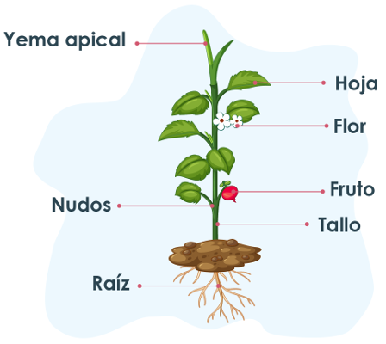

**Imagen 20.** Planta con frutos.   
**Recuperado de:** [naturaleza.paradais-sphynx.com](https://naturaleza.paradais-sphynx.com/plantas/partes-de-las-plantas-estructura.htm), el 18 de Diciembre del 2017.

**Hoja**

**[](http://streaming.udem.edu.co/files/1352-hoja.mp4)**

**Video 11.** Hojas

**Duración:** 0:40 (cuarenta segundos)

Las hojas son de color verde generalmente y pueden clasificar, en compuestas o simples, son el principal órgano fotosintético de las plantas vasculares. En ellas se realiza la captación de CO2, la respiración y transpiración.

Las hojas están conformadas por el limbo y el pecíolo. El primero tiene una estructura laminar plana con dos caras, una de ellas está expuesta a la luz y en las cuales se encuentran las nervaduras o nervios que irrigan toda la hoja denominada haz, y la otra llamada envés que es donde generalmente se encuentran los estomas y se realiza el intercambio gaseoso.

Además, el limbo tiene bordes que pueden variar en múltiples formas, estos pueden ser lisos, aserrados y dentados. El pecíolo por su parte es una estructura tubular delgada que está unida al limbo por los nudos del tallo.

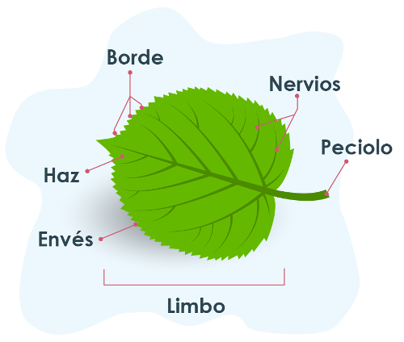

**Imagen 21. Partes de una hoja  
Recuperado de:** [**comienzoquintonaturales.webnode.es**](http://comienzoquintonaturales.webnode.es/t-5-las-plantas/a4-partes-de-una-planta)**, el 18 de diciembre de 2017.**

**Tallo**

**[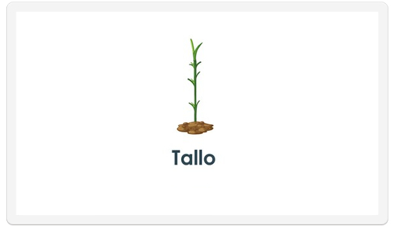](http://streaming.udem.edu.co/files/1353-tallo.mp4)**

**Video 12.** Tallo

**Duración:** 0:46 (cuarenta y seis segundos)

El tallo es un conjunto de nudos, yemas axilares y yemas apicales, los nudos son los puntos donde se forman las hojas y las ramas. La función del tallo que generalmente es un órgano aéreo es la producción y sostenimiento de las hojas, semillas, frutos, ramas y las flores. Su estructura o forma depende de la información genética contenida en la planta, inicialmente el tallo se encuentra en el embrión en una estructura llamada caulinar, protegido por los primordios foliares que son unas pequeñas hojas.

El tallo al igual que las raíces presenta don tipos de crecimiento, el crecimiento primario y el secundario, el crecimiento primerio del tallo se da por la actividad del meristemo caulinar que da origen al primer tallo, el crecimiento secundario solo se presenta en algunos grupos de plantas como las como las gimnospermas y las dicotiledóneas de las cuales hablaremos más adelante.

En la biotecnología, específicamente en el cultivo in vitro de tejidos vegetales el tallo es una muy buena opción para la propagación de plantas en el laboratorio, pues, las yemas axilares y terminales contiene los meristemos los que garantiza la ramificación y producción de brotes para la multiplicación o producción de más plantas en el laboratorio.

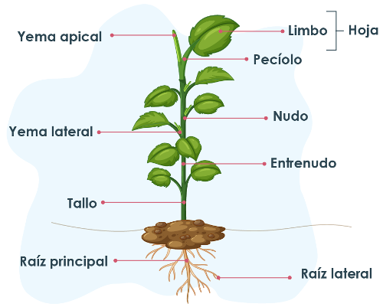

**Imagen 22. Tallo.  
Recuperado de:** [**verdequetequieroverde2015.blogspot.com.co**](http://verdequetequieroverde2015.blogspot.com.co/2015/11/partes-de-la-planta.html)**, el 18 de diciembre de 2017.**

**Raíz**

**[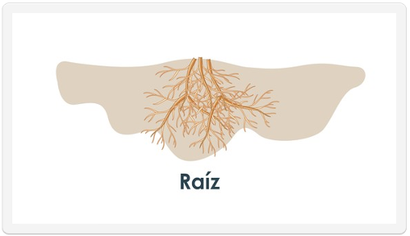](http://streaming.udem.edu.co/files/1354-raiz.mp4)**

**Video 13.** Raíz

**Duración:** 0:25 (veinticinco segundos)

La raíz es muy importante para la planta, ya que le da estabilidad al fijarse al suelo o sustrato en el cual la planta crece. Es a través de la raíz que la planta absorbe las sales, los minerales y el agua, Es común que las raíces realicen procesos de simbiosis con microorganismos para mejorar la absorción de nutrientes en la planta.

Las raíces cumplen la función de almacenar y sintetizar algunas sustancias, razón por la cual son muy importantes en algunos casos, sobre todo en la biotecnología, por ejemplo, las raíces de las zanahorias de las cuales se pueden obtener gran cantidad de compuestos carotenoides.

La raíz es la primera estructura que emerge al germinar la semilla y es llamada radícula y es a partir de esta que se genera o forma el sistema radicular, los sistemas radiculares más conocidos se caracterizan por el origen de una raíz principal con muchas ramificaciones, este tipo de sistema es llamado axonomorfo y es muy común en Dicotiledóneas de las que hablaremos más adelante.

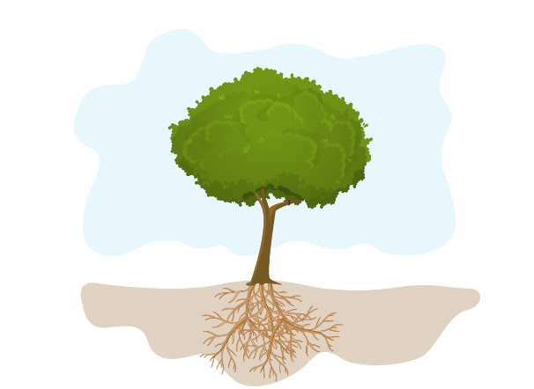

**Imagen 23.** Ramificación de la raíz de un árbol.  
**Recuperado de:**[**labs.sogeti.com**](http://labs.sogeti.com/semantic-technologies-next-step-aiel), el 18 de diciembre de 2017.

**Flor**

[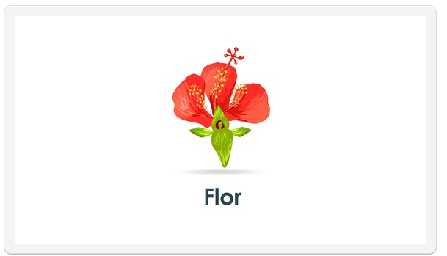](http://streaming.udem.edu.co/files/1355-flor.mp4)

**Video 14.** La flor

**Duración:** 0:44 (cuarenta y cuatro segundos

Las floresson los órganos de reproducción de las plantas superiores, que se caracterizan por ser transitorias, es decir no son permanentes en la planta, la fecundación de este órgano da origen a los frutos y las semillas.

Las flores son ramas modificadas que se unen a los tallos por un **pedúnculo** que es el encargado de sostener la flor y un tálamo floral que es la base que sirve de ensanchamiento del pedúnculo.

En la flor encontramos el **cáliz** que es un conjunto de hojas verdes llamadas sépalos que sirven de protección a la yema floral. La **corola** que está formada por pétalos los cuales poseen grandiosos colores y formas y tienen como principal función la atracción de polinizadores que incluyen insectos y aves.

El **androceo** u órgano reproductor masculino de la flor está formado por los estambres. Cada estambre está formado por un **filamento** y la **antera**. Las anteras las conformas dos sacos en los cuales se forman los granos de **polen**, que servirán en el proceso de polinización para dar origen a la formación de las semillas. La estructura reproductiva femenina de la flor es el **pistilo** el cual está formado por el **ovario**, el **estilo** y el **estigma**. Durante el proceso reproductivo, los granos de polen son depositados en el estigma, estos germinan, y dejan penetrar sus núcleos por el estilo hasta el ovario donde se maduran los óvulos que son fertilizados dando origen a las semillas.

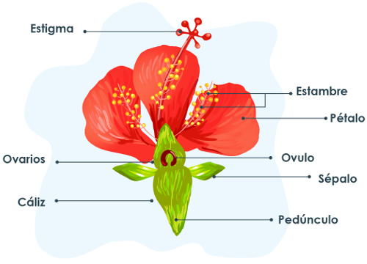

**Imagen 24.** Partes de la flor.  
**Recuperado de:** [**speechfoodie.com**](http://speechfoodie.com/female-part-of-flower/), el 18 de diciembre de 2017.

**Fruto**

[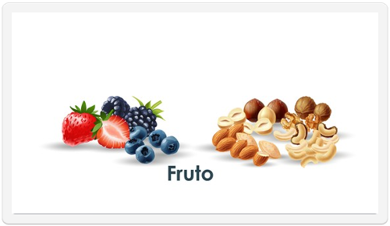](http://streaming.udem.edu.co/files/1356-fruto.mp4)

**Video 15.** Fruto

**Duración:** 0:23 (veinte tres segundos

Los frutos son los encargados de proteger a las semillas y dispersarlas, estos se originan después de la fecundación, ya que comienzan una trasformación de las paredes del ovario que dan origen al fruto.

Los frutos pueden ser carnosos o secos, se consideran frutos carnosos los que tienen un ovario grueso y suave al madurar y secos cuando al madurar el ovario se seca, su carácter interior estéril hace de este una fuente importante para el cultivo in vitro de tejidos, ya que su material genético es fácil de manipular para la obtención de plantas resistentes o con gran potencial económico.

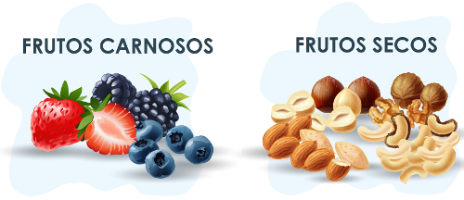

**Imagen 25**. Frutos y semillas, (2018)

**Yema apical y Yema lateral**

**[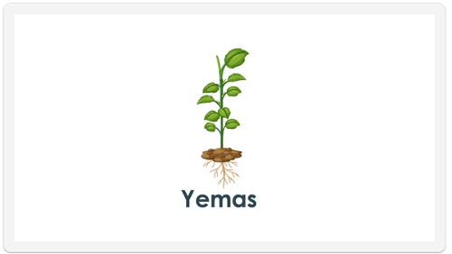](http://streaming.udem.edu.co/files/1357-yemas.mp4)**

**Video 16.** Yema apical y Yema lateral

**Duración:** 0:27 (veinte siete segundos)

Las yemas son órganos encargados del crecimiento longitudinal y la ramificación de la planta, y en estas se encuentran las células meristemáticas.

Existen dos tipos de yemas, las apicales y las axilares, las primeras se ubican en la punta final de cada rama y las segundarias axilares o laterales que se encuentran en los nudos de la planta donde dan paso a la formación de nuevas ramas o a la formación de las ramificaciones de las ramas logrando con esto que la planta pueda ser más frondosa.

Generalmente las plantas tienen yemas que son las dominantes y generan el crecimiento principal, cuando las plantas se podan, se elimina esta dominancia permitiendo que se activen otras yemas. Las yemas son los tejidos de mayor interés en Biotecnología, debido a que en estas se encuentran las células meristematicas que tienen gran potencial de división celular por lo que muchos de los trabajos se enfocan en su cultivo.

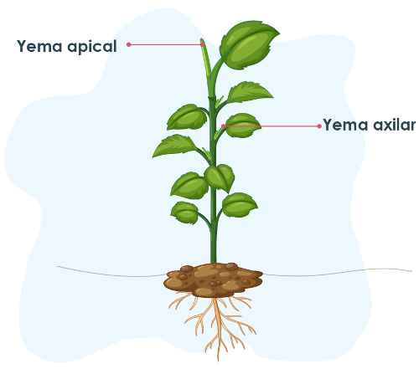

**Imagen 26. Tipos de yemas.  
Recuperado de:** [**lasmilrespuestas.blogspot.com.co**](http://lasmilrespuestas.blogspot.com.co/2014/11/las-yemas-de-las-plantas.html)**, el 18 de diciembre de 2017.**

**Nudos**

**[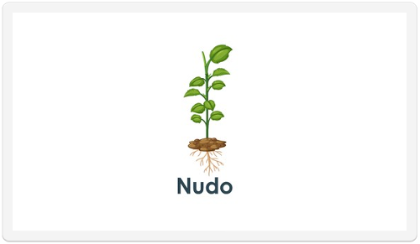](http://streaming.udem.edu.co/files/1358-nudo.mp4)**

**Video 17.** Los nudos

**Duración:** 0:27 (veinte siete segundos)

Los nudos en la planta corresponden a la parte del tallo donde surgen o nacen las hojas o las ramificaciones de la planta, mientras que los entrenudos es la distancia que separa a un nudo de otro. Los nudos se caracterizan por ser los puntos de conexión de las ramas y hojas con el tejido vascular o el tallo de la planta.

|  |
| --- |
|  |
| Ahora, si bien los sistemas están conformados por diferentes órganos en la planta, estos se caracterizan por dirigir cada órgano para que cumpla con su función. |
|  |

## Sistemas

Las plantas se caracterizan por contar con tres tipos de sistemas, los cuales son sistema de tejidos dérmicos de los que ya se habló anteriormente, sistema de tejidos vasculares conformado por floema y xilema y sistema de tejidos basales como lo son sistemas conformados por las raíces.

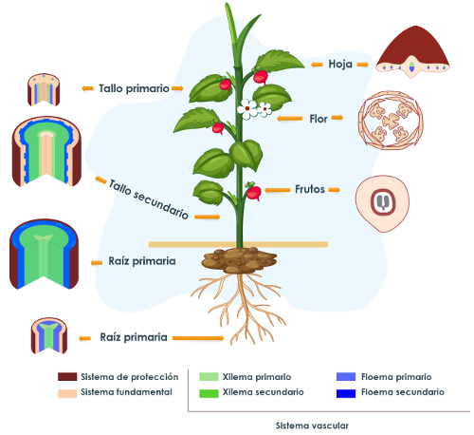

**Imagen 27.** Sistema vascular de una planta.  
**Recuperado de:** [mmegias.webs.uvigo.es](https://mmegias.webs.uvigo.es/2-organos-v/guiada_o_v_inicio.php), el 26 de enero de 2018.

|  |  |
| --- | --- |
|  | **Recordemos que:** |
|  |
| Los sistemas son un conjunto de células, tejidos y órganos que cumplen una o varias funciones en la planta. |
|  |

|  |
| --- |
|  |
| Es claro que todos los tejidos, órganos y sistemas nombrados anteriores conforman el cuerpo de la planta, sin embargo, todas las plantas tienen características diferentes. Por eso la necesidad de clasificación de las plantas. |
|  |

# Clasificación de las plantas

Las plantas presentan gran variedad de características que las hace diferentes una de las otras, lo que permite su clasificación.

Las plantas más evolucionadas que se reproducen por semillas generadas al interior de un ovario que se han clasificado tradicionalmente en dos grupos, las gimnospermas y angiospermas, sin embargo, existen otros grupos vegetales de gran interés en biotecnología como son las briofitas y las pteridofitas de los cuales hablaremos en este curso ya que poseen estrategias de propagación diferentes que deben ser consideradas si se desean implementar proceso de propagación in vitro.

Originalmente las plantas como todo organismo vivo proceden de un ancestro común, algunas con características muy similares a las de estos ancestros y otras más especializadas y evolucionadas. Desde el punto de vista biotecnológico esto es muy importante ya que son una fuente de información vital para el éxito de los procesos de cultivo, ya que es de esperarse que los grupos evolutivos tengas respuestas semejantes frente a los procesos de cultivo, así que en ocasiones esta será nuestra única fuente de información para empezar a decidir cómo trabajarlas.

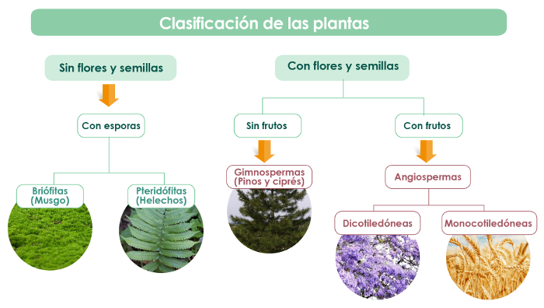

**Imagen 28.** Clasificación de las plantas (2018).

|  |
| --- |
|  |
| Desde el punto de vista biotecnológico la clasificación de las plantas es muy importante ya que son una fuente de información vital para el éxito de los procesos de cultivo. Es de esperarse que los grupos evolutivos cercanos conserven respuestas semejantes frente a los estímulos que realizaremos en los procesos de cultivo, así que en ocasiones esta será nuestra única fuente de información para empezar a decidir cómo trabajarlas. Por lo que en este curso te daremos algunas nociones básicas de los diferentes grupos para que tengas algunos elementos básicos para trabajarlas en tu laboratorio |
|  |

## Briófitas

Las briófitas son plantas verdes terrestres de estructura simple llamada talo, en esta estructura no se distingue la raíz del tallo, el nombre de las briófitas se deriva del griego, bryon que significa musgo y phyton que significa planta. Se caracterizan por ser de tamaño minúsculos, además de no poseer raíces y absorber el agua por todo su cuerpo, las conocemos comúnmente como musgos y se clasifican en tres grupos los cuales son: Las hepáticas, los musgos y los antocerotes.

Son colonizadores y generalmente habitan en suelos de bosques húmedos, cascadas, arroyos, salpicaduras y aguas dulces, algunas han logrado adaptarse a microambientescomo hojas, rocas y ambientes secos con altas temperaturas.

|  |  |
| --- | --- |
|  | **Definición:** |
|  |
| Microambiente: ambiente interno de un espacio o área que es diferente a su entorno. |
|  |

El grupo de las plantas **hepáticas** pueden llegar a tener dos formas, una forma posee tallo y hojas y son llamadas hepáticas foliosas y la otra es de cinta o laminas, las que tienen esta forma son llamadas hepáticas talosas. Ambas, tienen una estructura parecida a la raíz llamada rizoide que les ayuda a absorber los nutrientes y fijarse al suelo o sustrato.

Al igual que las demás briofitas se reproducen por medio del [esporofito](http://dle.rae.es/?id=GewhWaU), estas son estructuras que producen los [gametos](http://dle.rae.es/?id=IpB1O9O) que dan origen a nuevos individuos, en estas plantas el esporofito se caracteriza por ser el más sencillo de todos.

|  |  |
| --- | --- |
|  | **Video** |
|  |
| **Video 18.**Ciclo biológico de los musgos. **Duración:**0:45 (cuarenta y cinco segundos) |
|  |

Los **musgos** son los más conocido y estudiados hasta el momento en este grupo vegetal, ya que fueron utilizado por antiguas civilizaciones en la curación de enfermedades y se caracterizan por ser resistentes a la sequía y al frio, al igual que las hepáticas poseen tallo, hojas y rizoides, sin embargo, su esporofito es el más complejo de los tres grupos. Una característica especial de los musgos es que tienen propiedades antisépticas.

A diferencia de los musgos y las hepáticas, los **antocerotes** no tienen tallos ni hojas, pero si una forma plana y alargada llamada talo que posee un rizoide que les permite fijarse al sustrato o suelo, generalmente se encuentran en simbiosis con bacterias que absorben nitrógeno, el esporofito tiene una estructura especial que le permite distribuir las esporas.

Las briofitas tienen una gran importancia ecológica y económica. Ecológicamente sirven como indicadores de calidad en los bosques, ayudan a la absorción de nutrientes y retención de agua mejorando el mantenimiento de las especies que viven a sus alrededores. Adicionalmente, las briofitas tienen interés biotecnológico para la producción de moléculas con interés farmacéutico y agrícola, en la cicatrización, desinflamación, desinfección de heridas, prevención y cura de algunas enfermedades, control de patógenos en los cultivos, además del cultivo de musgo para la producción de biocombustibles.

Estas investigaciones han generado el interés en el área de la biotecnología desde la parte propagación de diferentes especies de briofitas, como producto de comercialización que mejore la absorción y fijación de nutrientes en suelos con deficiencia de esto, lo cual lo hace un grupo interesante para el establecimiento de procesos biotecnológicos.

Adicionalmente, las briofitas se pueden emplear el campo alimenticio ya que muchas especies son comestibles para los humanos, se ha reportado que en muchas culturas que las hojas de briofitas son con consumidas en ensaladas, encurtidos y envueltos.

## Pteridófitas

Las pteridófitas son plantas, que, al igual que los musgos, evolucionaron a partir de un alga verde, tienen mucha variedad de especies y alcanzan tamaños de hasta 25 m, pertenecen a ambientes húmedos, aunque algunas se adaptaron a vivir en lugares con poca agua y soleados.

Fueron las primeras plantas en poseer auténticos tallos, raíz y hojas desarrolladas, aunque carecen de flores y semillas y se reproducen por esporas que dan paso a la formación de un gametofito en el que se da la fertilización y la formación del nuevo esporofito que vemos y conocemos como helechos. Estas plantas tienen vasos conductores [lignificados](http://dle.rae.es/?id=NIk959m) por donde transportan los nutrientes y demás.

|  |  |
| --- | --- |
|  | **Video** |
|  |
| **Video 19.**Ciclo reproductivo de los helechos.. **Duración:**0:48 (cuarenta y ocho segundos) |
|  |

Sus grandes hojas son llamadas frondes que se dividen en pequeñas hojas llamadas folios, la raíz ubicada en la parte inferior de la planta tiene pelos absorbentes que permiten un mejor transporte de nutrientes. Además, tienen tejido conductor que les permite transportar el agua que absorben del suelo, por lo que pueden alcanzar grandes alturas.

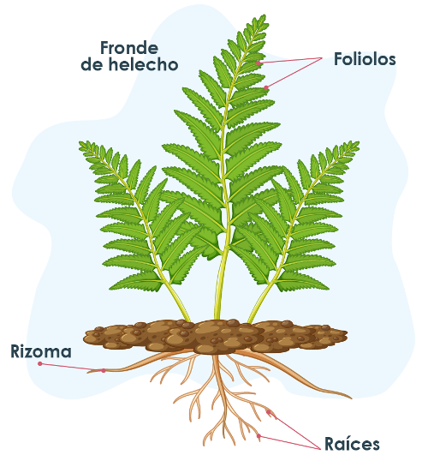

**Imagen 29.** Helecho.  
**Recuperado de:** [cmaps.cmappers.net](http://cmaps.cmappers.net/rid=1KBB6HG79-1DRDGRP-1ZS90/carmenloriguillo), el 5 de febrero de 2018.

Estas plantas se reproducen por [esporas](http://dle.rae.es/?id=GeqO1Mg) que se dispersan por el viento y dependiendo el tamaño de las esporas se clasifican en helechos de dos grupos, que son los isosporeos y los hestereoporeos, los primeros producen esporas de igual tamaño y los segundos presentan esporas de diferentes tamaños. Las pteridofitas se clasifican en grupos: Psilotophyta, Lycophyta, Sphenophyta y Pterophyta.

Desde el punto de vista Biotecnológico las pteridofitas han sido potenciadas para diferentes usos que van desde como plantas ornamentales por su gran belleza, para la decoración de jardines, casas y oficinas, pues, su variados colores y forma son agradables a la vista hasta la producción de metabolitos secundarios con actividad antimicrobiana para el tratamiento de algunas enfermedades de la sangre, los riñones y el sistema digestivo.

Algunas especies de helechos que son arbóreos son usadas para la producción de madera, dado su lento crecimiento se encuentran en muchos casos amenazados por los quela aplicación de técnicas biotecnológicas ha permitido su propagación y la selección de diferentes especies con madera de calidad, además que se pueden desarrollar modificaciones genéticas para mejorar la calidad de la misma.

## Gimnospermas

Las gimnospermas son plantas que se caracterizan por producir semillas desnudas, de hecho, el significado de su nombre se lo dan las palabras griegas, Gymnos que significa desnudo y Sperma que significa semillas. Estas plantas tienen formas muy variadas y es precisamente el hecho, de que sus semillas no estén dentro de un fruto, lo que las agrupa, todas las gimnospermas poseen piñas algunas con granos de polen y otras con semillas.

Las semillas se forman en la superficie de las hojas de las piñas o en sus ramas y son producto de una sola fecundación entre el esperma o grano de polen (cono masculino) y ovulo o escamas del cono (cono femenino).

|  |  |
| --- | --- |
|  | **Video** |
|  |
| **Video 20.**Ciclo reproductivo de las gimnospermas. **Duración: 1:02** (un minuto y dos segundos) |
|  |

Estas plantas suelen ser de tipo arbóreo, aunque algunas parezcan ser arbustivas; sus hojas son perennes, es decir, que sus árboles todo el tiempo tienen hojas. Las gimnospermas comprenden las coníferophytas que son los pinos, las Cycadophytas, las Gimkgophyta, y las Genotophytas, las primeras son arboles dominantes que crecen en clima frio y existen 50 géneros, que comprende 550 especies en todo el mundo que representan un gran porcentaje de los arboles más grandes del mundo.

Las Cycadophytas están compuestas por 11 géneros y 140 especies en el mundo, tienen un gran parecido con los helechos y al igual que las Coniferophytas alcanzan varios metros de altura, estas se diferencian por tener espermatozoides flagelados.

Por su parte, las Cycadophytas tienen como única especie el Ginkgo, ya que las demás fueron extintas. Sus hojas parecen abanico y llega alcanzar unos 30 m.

Por último, las Genotophytas están compuestas por 70 especies que se dividen en tres géneros, *Ephedra, Gnetum*y *Welwitschia* y aunque se encuentran en la misma división sus géneros se diferencian mucho en su apariencia.

En general la gimnospermas tienen un gran potencial biotecnológico, por lo que será fácil si en un futuro tienes que ampliar tus conocimientos sobre este grupo de plantas, han sido empleadas en la producción comercial de madera, pulpa de papel, resinas y productos antimicrobianos, la biotecnología ha empleado técnicas para la modificación de los ciclos reproductivos de diferentes especies de gimnospermas para modificar el tamaño con fines ornamentales, modificación de genes para mejorar la calidad de la madera, además del empleo de técnicas biotecnológicas para la producción de compuestos antimicrobianos y la producción de resinas.

En muchas empresas, como es el caso del grupo Arauco la aplicación de las técnicas biotecnológicas para conseguir celulosa de alta calidad para la fabricación de papel, además, de la fabricación de clones en laboratorios seleccionados de especies con características de importancia económica.

## Angiospermas

Las Angiospermas se caracterizan por ser plantas con flor y que forman semilla en un ovario, su apariencia puede ser herbáceo, arbustivo y arbóreo. Por el número de cotiledones sus semillas se clasifican en monocotiledóneas y dicotiledóneas.

|  |  |
| --- | --- |
|  | **Definición:** |
|  |
| Cotiledones: son los primordios de hojas o primeras hojas que están en el interior de la semilla. |
|  |

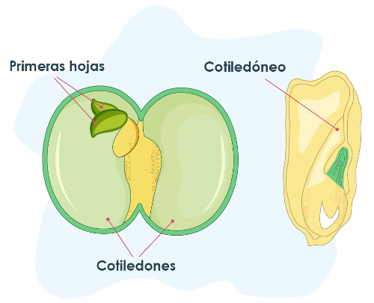

**Imagen 30.** Cotiledones.  
**Recuperado de:** [cienciasvm.blogspot.com.co](http://cienciasvm.blogspot.com.co/2012/07/angiospermas.html), el 10 de noviembre de 2017.

Las plantas monocotiledóneas tienen un cotiledón y las dicotiledóneas tienen dos. A diferencia de las gimnospermas las angiospermas se caracterizan por tener frutos cubiertos que son los que contiene las semillas, asimismo, poseen flores en las cuales se encuentran los órganos reproductores que generalmente son [hermafroditas](http://dle.rae.es/?id=KCw0nUC) o [unisexuales](http://dle.rae.es/?id=b69fwko).

Este tipo de plantas se encuentran ampliamente distribuidas por todo el mundo y en todos los ecosistemas, se las encuentra en regiones templadas, tropicales, ambientes epifitos y acuáticos, se reconocen alrededor de 300.000 mil especies de las cuales más de la mitad corresponde a dicotiledóneas.

La gran variedad de angiospermas es muy importante en diferentes sectores económicos, pues son empleadas en el sector farmacéutico, alimenticio, maderero y ornamental.

Durante muchos años la selección de clones en cultivos de gran importancia mundial como el maíz, el arroz y el trigo han sido muy importantes para el beneficio de la población, la aplicación de técnicas biotecnológicas en estos cultivos ha permitido mejorar la producción y la calidad de los frutos.

|  |  |
| --- | --- |
|  | **Video** |
|  |
| **Video 21.**Ciclo reproductivo de las gimnospermas. **Duración: 1:37** (un minuto y treinta y siete segundos) |
|  |

# Resumen

Durante el desarrollo de esta unidad temática, nos enfocamos en dos puntos clave para permitirte conocer las características principales de las plantas, procuramos mostrarte inicialmente los niveles de organización de las plantas iniciando con la explicación desde el nivel de los átomos hasta llegar a la conformación de plantas completas. Posteriormente te hemos brindado las nociones básicas sobre los diferentes grupos de plantas producto de la clasificación, donde se enfatizó cada una de las características principales de cada grupo y su importancia en biotecnología.

REFERENCIAS BIBLIOGRAFÍcAs

Basurto Sotelo, M., Núñez Barrios, a., Pérez Leal, R., & Hernández Rodríguez, O. a. (2008). Fisiología del Estrés ambiental en plantas. Synthesis, 1–5.

Cubas, P. (2008). Briófitos (musgos, hepáticas y antoceros).

Facena. (2012). Guía de trabajos prácticos Cátedra de Fisiología Vegetal, 1–52.

Hatmann, H. T., & Kester, D. E. (1997).Propagación de plantas (PRENTICE-H). México.

Megías, M., Molist, P., & Pmbal A., M. (2015). Órganos Vegetales. Biologia de Angiospermas. Retrieved from [www.scielo.org.mx](http://www.scielo.org.mx/scielo.php?script=sci_abstract&pid=S1870-34532007000200013&lng=en&nrm=iso&tlng=en%5Cnhttp://mmegias.webs.uvigo.es/2-organos-v/o-imagenes-grandes/tallo-primario-m.php%5Cnhttp://academic.uprm.edu/jvelezg/plantas.pdf)

Prieto E, H., Jordan Z., M., Barrueto L., P., Cordeiro R., M. C., & Durzan J., D. (2005). Biotecnología Vegetal. Santiago de Chile.

Salisbury, F. (1994).Fisiología vegetal (Editorial). México.

Silva, S. A. (2014). Biologías de las Plantas I.

Taiz, L., & Zeiger, E. (2006).Fisiología Vegetal (Volumen II). (Castelló de la plana, Ed.). Los Angeles: Sinauer Associates, Inc. Retrieved from [exa.unne.edu.ar](http://exa.unne.edu.ar/biologia/fisiologia.vegetal/FisiologiaVegetalVolumenII%20espanhol.pdf)

Universidad Nacional de la Plata. (2005). El tallo de las plantas: Morfología y adaptaciones. La plata. Retrieved from [mvegetal.weebly.com](https://mvegetal.weebly.com/uploads/8/6/3/4/863437/8_morfologia_tallo_y_adaptaciones.pdf)

Vanderzanden, A. M. (2009). Botany Basics. In Botany Basics (pp. 5–35).

CRÉDITOS

El Objeto Virtual de Aprendizaje **Establecimiento de un laboratorio de biotecnología,** es propiedad de la Universidad de Medellín, el contenido, diseño gráfico y demás material didáctico, están protegidos por las leyes que rigen la propiedad intelectual.

Para utilizar todo o parte de este material debe contar con autorización expresa.

**Derechos reservados ®**

|  |  |  |  |
| --- | --- | --- | --- |
| EXPERTO TEMÁTICO  Natalia Andrea González Puerta  Luis Carlos Villegas Rodríguez | PAR EVALUADOR  Liliana Botero Botero | | GESTOR PEDAGÓGICO VIRTUAL  Carolina Llanos Tobón |
| GESTOR DE RECURSOS EDUCATIVOS DIGITALES  Sebastián Paniagua Isaza | GESTOR DIGITAL Y MULTIMEDIA  Santiago Hernández Restrepo  Sergio Yepes Peña | | GESTOR DE CONTENIDOS VIRTUALES  Sebastián Paniagua Isaza  Leidy Cristina Madrigal Arrieta |
| GESTOR DE CALIDAD VIRTUAL  Daniel Jaramillo | MEDIADOR DE EDUCACIÓN VIRTUAL  Carolina Llanos Tobón | | MEDIADOR DE TIC  Jennifer Ospina Ramírez |
| LÍDER DE EDUCACIÓN VIRTUAL Y TIC  Sandra Isabel Arango Vásquez | | |  |
| **Asesoría técnica y pedagógica** | | Junio de 2018  Obra publicada bajo licencia:  Creative Commons Atribución-Compartir Igual 4.0 Internacional | |

1. **Lípidos:** son compuestos poco solubles en agua y que están compuestos por ácidos grasos y glicerina.
2. **Proteínas**: son moléculas formadas por aminoácidos que cumplen una función.
3. **Glucosidos**: son sustancias que están constituidos por dos tipos de moléculas, un azúcar y un alcohol
4. **Hidrofóbica:** sustancia que repele al agua o que no se disuelve en agua.
5. **Hidrofilica:** sustancia que se disuelve en agua o que puede entrelazarse con el agua por medio de puentes de hidrogeno.